**[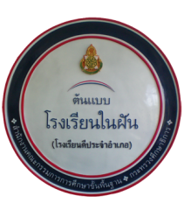](http://www.sermwit.ac.th/cms/images/phocagallery/25531015.logo/labschools.png)**

***อำเภอหนองนาคำ จังหวัดขอนแก่น***

***สำนักงานเขตพื้นที่การศึกษามัธยมศึกษา เขต ๒๕***

***สำนักงานคณะกรรมการการศึกษาขั้นพื้นฐาน***

***กระทรวงศึกษาธิการ***

***แผนปฏิบัติการ***

***ประจำปีการศึกษา ๒๕๕๘***

***โรงเรียนหนองนาคำวิทยาคม***